De gewervelde dieren

We kunnen de dieren onderverdelen in twee grote groepen : de ongewervelde dieren en de gewervelde dieren.

Schrijf hier vier namen van ongewervelde dieren.
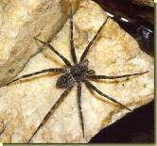
____________________________________

____________________________________

____________________________________

____________________________________

Wat hebben alle gewervelde dieren dat de ongewervelde dieren niet hebben?

__________________________________________________

Waar dient dit voor? __________________________________________________

We kunnen de gewervelde dieren onderverdelen in vijf klassen. Noteer deze vijf klassen hier.

_____________________________










